Character Recognition

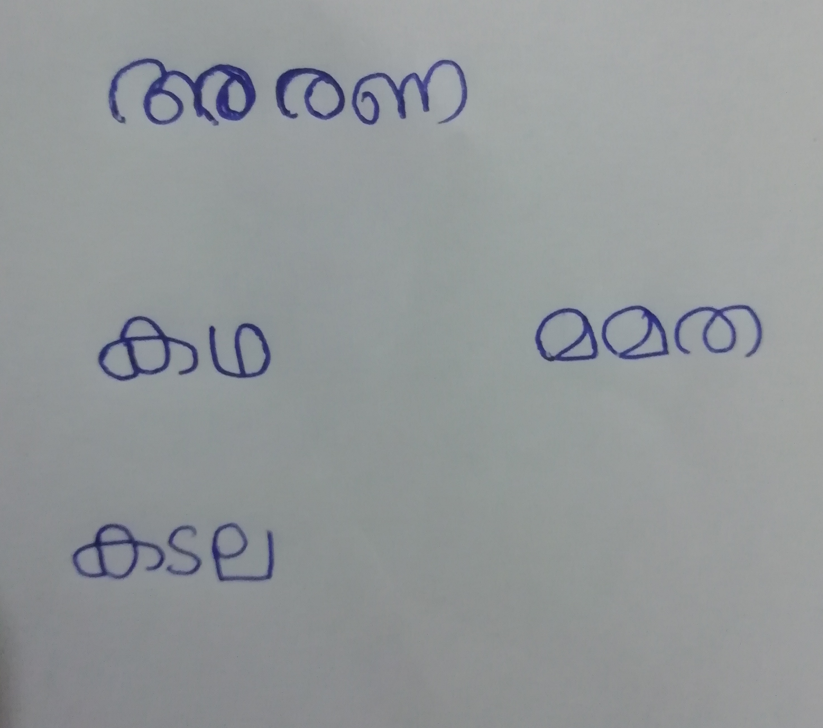

### Segmented

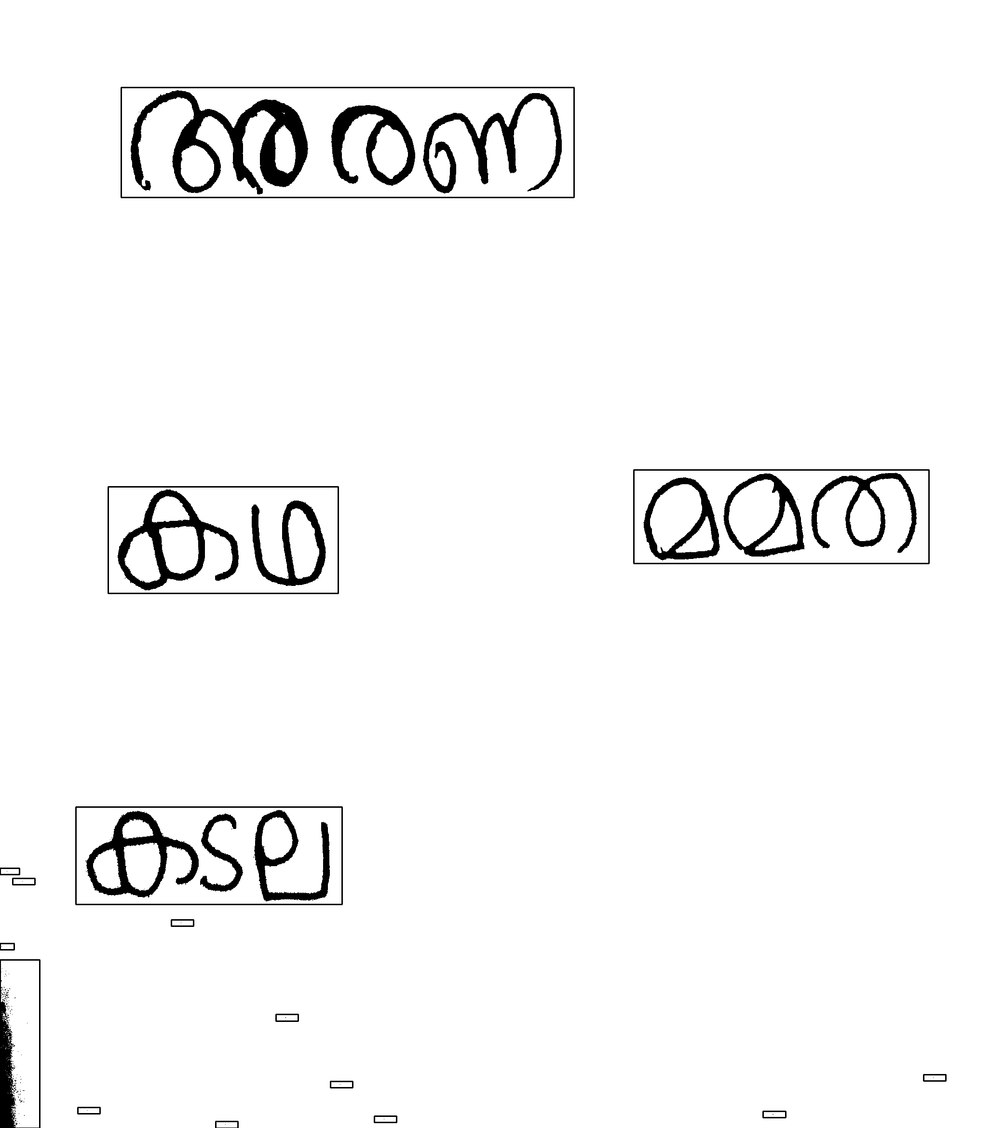

### Output

#### Densenet

**അരണ** **കഥ** **മമത** **കടല** **ട്ടട**

#### Resnet

**ആരണ** **കഥ** **മമത** **കൃല** **റ്റട**

#### Mobilenet

**അരണ** **കഥ** **ഠഠത** **കടല** **ട്ടറ**